Утверждаю:
Директор ГКОУКК школа-интернат
ст-цы Костромской
_________ Михайлова И. Ю.
«_15_» _февраля_ 2021 года

Дата проведения: 15.02.2021 г.

Сценарий «Быстрые, смелые, ловкие»

Старшая группа.

Цель мероприятия: Воспитать патриотизм, любовь к Родине, чувство гордости и уважения к нашим героическим предкам и сегодняшним защитникам отечества, обогащать конкретизировать знание детей о Российской Армии.
Задачи мероприятия:- создать условия для формирования сплочённости коллектива; - развивать физическую подготовку; - формировать представление детей о празднике «День защитника Отечества», об особенностях военной службы, о родах войск; - воспитывать уважение к мальчикам – будущим защитникам Отечества; - воспитывать чувство патриотизма.
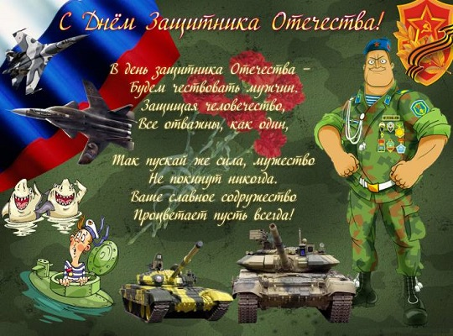
Инвентарь: гимн маты, гимн. скамейки, мешки, воздушные шарики, гвозди, молотки, деревянные дощечки, противогазы, набивные мячи, пневматическая винтовка, учебный автомат, гири по 16 кг. медицинские носилки, обручи, канат.

Ход мероприятия.

Конкурс: «Прыжки в мешках»
Первый игрок залезает в мешок и прыгает в мешке, огибает стойку и возвращается обратно, передает мешок следующему и т.д.
Видим мы со стороны
Команды в технике равны.
Взглянуть хотим мы побыстрей,
Чьи капитаны пошустрей.

Конкурс:«Силовой» Пресс на мате, отжимание от пола (1 минута 30*30 кол\ раз) – по одному участнику от команды. Выигрывает участник команды который больше всего выполнит количества раз.
Конкурс: «Сборка и разборка автомата на время».
От каждой команды выходят по два участника и по очереди на время, собирают и разбирают автомат, затем выявляем лучшего участника команды и отдаем этой команде один бал.
Конкурс: «Самый сильный».
От каждой команды выходят капитаны. И по очереди поднимают гирю 16 кг. на количества раз.
Эстафета: «Переноска больного»
Итак, мы объявляем следующий этап нашей суперэстафеты. От каждой команды требуется по два санитара или носильщики. По сигналу судьи, санитары берут раненого и бегут до стойки и обратно, затем следующего (участника команды) и т. д. выигрывает та команда которая первой справилась с поставленной задачей.
Эстафета: «Передай оружие»
Участники стоят в колоннах. У первого стоящего в руках «автомат» по сигналу нужно пробежать змейкой между кеглями до определенного места, вернутся и передать оружие другому игроку. Выигрывает та команда которая первой справилась с эстафетой.
Конкурс: «Левша».
Каждой команде выдаются дощечки, гвозди и молотки. Задача команды по очереди выходить и забивать гвозди в дощечку левой рукой. Выигрывает команда которая первой справилась с поставленной задачей.
Конкурс: «Бег в противогазе».
Задача этого конкурса одеть противогаз, взять в руки набивной мяч, набивая мяч пробежать определенное расстояние и передать эстафету следующему участнику команды. Выигрывает которая первой закончила конкурс.
Эстафета с препятствиями и с оружием.
Два кувырок на гимн. мате, лазание на животе с подтягиванием на руках по гимнастической скамейке, бег в мешке до стойки, затем броски мяча в корзину на точность, стрельба лежа из пневматической винтовки по воздушному шарику, затем передача эстафеты следующему участнику команды. В этой эстафете выигрывает та команда у которой меньше нарушений, и показало меньшее количество времени.

Эстафета: «Перетягивание каната» На длинную и толстую веревку посередине привязывается яркая ленточка. В землю вбивается колышек, а вправо и влево от него на расстоянии двух метров — еще по колышку (если игра проводится в зале, можно положить на пол гимнастические палки). Каждая команда берется за свою половину веревки, расстояние между командами — два метра. Ленточка висит над средним колышком. По знаку судьи команды тянут веревку — каждая в свою сторону. Выигрывает та команда, которая перетянет ленточку за свой колышек.

Подведение итогов соревнований.
Слово жюри соревнований.
Награждение победителей – грамотами.

Подготовил: Учитель физической культурыАстахов Р. В.

